UNIVERSIDAD DE TARAPACÁ



**FACULTAD DE INGENIERÍA**

Departamento de Ingeniería en Computación e Informática



**Formulación del Proyecto  
Flip Tac Toe**

**Autores: Jose Diaz  
 Félix Calle  
 Kenny Cifuentes  
 Isabel Condori**

**Asignatura: Proyecto 1**

**Profesor(es): Ricardo Valdivia**

ARICA, 29/Agosto/2019

# HISTORIAL DE VERSIONES

|  |  |  |  |
| --- | --- | --- | --- |
| Fecha | Versión | Descripción | Autor(es) |
| 27/08/2019 | 1.0 | Versión preliminar del formato. | José Diaz |
| 29/08/2019 | 1.2 | Versión con un 50% de avance. | José Diaz |
| 30/08/2019 | 1.6 | Versión con un 90% del Informe. | José Diaz |
| 31/08/2019 | 1.8 | Versión con un 95% del informe. | José Diaz |
| 03/09/2019 | 2.0 | Versión final del informe | José Diaz |
| 05/09/2019 | 2.1 | Versión final del informe Arreglada. | José Diaz |
| 24/09/2019 | 2.4 | Versión preliminar del informe de avance del proyecto. | José Diaz |

# Tabla de Contenidos

1. Panorama General
   1. Introducción
   2. Objetivo General
   3. Objetivos Específicos
   4. Restricciones
   5. Entregables
2. Organización del Personal

2.1. Descripción de Roles

2.2. Personal

2.3. Mecanismos de Comunicación

1. Planificación del Proyecto

3.1. Actividades

3.2. Asignación de tiempo

3.3. Gestión de Riesgos

1. Planificación de los Recursos

4.1. Recursos Hardware-Software

4.2. Estimación de Costos

1. Análisis – Diseño

5.1 Especificación de Requerimientos

5.2 Arquitectura Propuesta

5.3 Diseño de la Interfaz Usuario

1. Implementación
2. Resultados

7.1 Estado actual del proyecto

7.2 Problemas encontrados y soluciones propuestas

7.3 Conclusiones

1. Referencias

# PANORAMA GENERAL

**INTRODUCCION**

A continuación, **se entregarán los objetivos del proyecto**, una serie de suposiciones y restricciones respecto a la realización de este y **se detallará información sobre los documentos a entregar durante el desarrollo del proyecto**.

El proyecto consiste principalmente en recrear el juego llamado **“Flip-Tac-Toe”**, diseñando y programando un robot que pueda participar en el juego, contra un oponente robot de características similares y ganar.

**ACERCA DEL JUEGO: FLIP-TAC-TOE**

Flip-Tac-Toe, es un juego de mesa del tipo estratégico, en el cual se pone a prueba las habilidades y destrezas de sus usuarios, tanto como la concentración, capacidad de planificación, razonamiento, percepción viso-espacial, entre otras habilidades cognitivas.

En el caso de este sistema, los creadores decidieron llevar este juego a otro nivel, o mayor escala, es decir, se llevó el juego a una escala aumentada excesivamente, en el cual sus protagonistas serán robots, los cuales serán controlados por cada equipo.

El juego se desarrolla en un tablero 3x3, en el cual el objetivo es realizar una línea recta o horizontal de piezas (de un color específico para cada equipo), impidiendo en el mismo tiempo el avance del otro equipo a medida del juego.

En si el juego es muy similar al juego conocido trivialmente en chile como “El gato”. la diferencia principal de este, es que, en el proceso de cambio de dirección de las piezas, la persona (en este caso el robot) tiene que recorrer una distancia x para realizar el cambio de las mismas. Desde un punto A al punto B donde se encuentra el tablero.

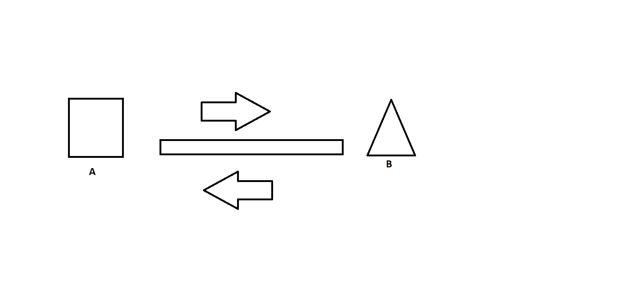

**OBJETIVO GENERAL**

Comenzaremos con lo fundamental:

**¿Qué es la robótica?**

El termino en si es amplio, aunque nos centraremos en lo fundamental, prácticamente es hacer que un objeto de mecatrónica, haga las tareas de un humano, o un objetivo específico.

**¿Qué vendría a ser LEGO MINDSTORM?**

Es una extensión de la compañía Lego, el cual se enfoca en proyectos o para el disfrute de niños con habilidades para programar desde edades tempranas.El objetivo general en este proyecto, será realizar un robot con LEGO MINDSTORM, que sea capaz de competir en el juego llamado “Flip Tac Toe”.  
El robot realiza una corrida contrarreloj contra un oponente. su objetivo es ir de manera específica a dar vuelta un tarro, en el cual el ganador es el cual consigue dar, con el boceto mirado desde mirada periférica desde arriba conseguir una línea recta o diagonal.

**Otros puntos a tratar fundamentales de este proyecto:**

* trabajar en equipo
* aprender a reconocer nuestras vulnerabilidades
* reconocer las fuerzas de cada uno para trabajar de manera consecuente en cada clase.

**OBJETIVOS ESPECIFICOS**

* Diseñar robot.
* Implementar movimientos mediante codificación en Python.
* Terminación del Robot.
* Pruebas y Ejecución del Robot.

**RESTRICCIONES**

* **R**ealizar cambios en la planificación del proyecto sin hacer consultas previas al resto del equipo de trabajo.
* **E**xtraer las herramientas (físicas) de trabajo fuera del área designada para el desarrollo del proyecto (Laboratorios).
* **H**erramientas limitadas al momento de trabajar en el proyecto (Armado del robot con piezas Lego, limitadas al paquete de Lego Mindstorm).

**ENTREGABLES**

Durante la realización del proyecto habrá una serie de documentos a entregar con motivo de actualizar la información con respecto a los avances y organización del proyecto, tales como:

* + **Plan de Proyecto.**
  + **Bitácoras de seguimiento.**
  + **Presentaciones.**
  + **Programación en Python.**
  + **Informes.**
  + **Material Audiovisual (Imágenes y videos).**
  + **Wiki (Red mine).**

# ORGANIZACIÓN DEL PERSONAL

**ROLES Y RESPONSABILIDADES**

* **Jefe de proyecto:** Es la persona que coordina, organiza y representa al equipo de trabajo.
* **Programador:** La persona/as encargada/as de realizar la programación.
* **Encargado de informes:** Responsable de redactar los informes y entregarlos en los plazos establecidos.
* **Diseñador de sistemas robóticos:** Diseña la interfaz gráfica del programa, para que este sea amigable con el usuario a la hora de utilizar.
* **Encargado de las bitácoras:** Encargado de realizar las bitácoras semanales.

**ENCARGADOS PARA CADA ROL**

* **Jefe de proyecto:** José Diaz.
* **Programador:** Félix Calle.
* **Encargado de informes:** José Diaz.
* **Encargado de las bitácoras:** José Diaz / Félix Calle / Kenny Cifuentes / Isabel Condori.
* **Diseñador de sistemas robóticos:** Kenny Cifuentes / Isabel Condori.
* **Encargado de la wiki:** Félix Calle

**MECANISMOS DE COMUNICACIÓN**

* **Google Drive:**

1. Word Online.
2. Power Point Online.

* **Redes Sociales:**

1. WhatsApp.
2. Facebook.

# PLANIFICACION DEL PROYECTO

**DISEÑAR ROBOT**

|  |  |  |  |
| --- | --- | --- | --- |
| NOMBRE | DESCRIPCION | RESPONSABLE | PRODUCTO |
| Visualizar el mejor modelo a incorporar para el juego Flip-tac-toe | Buscar información y visualizar el mejor modelo para el robot. | -BLUE FOX COMPANY | Diseño Robot  “Crusader Fox” |
| Verificar piezas necesarias | Realizar contabilidad de piezas necesarias para el armado. | -BLUE FOX COMPANY | Construcción Robot “Crusader Fox” |
| realizar armado del robot | Comenzar a realizar el armado del mismo. | -BLUE FOX COMPANY | Construcción Robot  “Crusader Fox” |
| verificar estabilidad del robot | Ver cómo está la estabilidad del robot en sí. | -BLUE FOX COMPANY | Robot  “Crusader Fox” |

|  |  |  |  |
| --- | --- | --- | --- |
| NOMBRE | DESCRIPCION | RESPONSABLE | PRODUCTO |
| Buscar codificación de los movimientos | Buscar información, codificación de cada movimiento. | -Félix Calle | Programación  “Crusader Fox” |
| verificar cada movimiento | Visualizar funcionamiento de cada movimiento. | -Félix Calle | Programación  “Crusader Fox” |
| realizar edición de cada movimiento | Realizar cambios o edición de los movimientos. | -Félix Calle | Programación  “Crusader Fox” |
| Programación de los movimientos | Programar todo movimiento del mismo. | -Félix Calle | Programación  “Crusader Fox” |

**PRUEBAS Y EJECUCION DEL ROBOT**

**REVISION DE ERRORES EN EL ROBOT**

|  |  |  |  |
| --- | --- | --- | --- |
| NOMBRE | DESCRIPCION | RESPONSABLE | PRODUCTO |
| Revisión detallada de cada movimiento | Revisión al margen de cada movimiento del robot.(Estabilidad y recorrido). | -Jose Diaz | Robot “Crusader Fox” |
| Revisión de Errores | Realización de una lista de errores a encontrar. | -Jose Diaz | Robot “Crusader Fox” |
| Reparación de errores encontrados | Comenzar a solucionar los errores encontrados en el mismo. | -Jose Diaz | Robot “Crusader Fox” |
| Respaldo | Respaldo en la nube. | -Jose Diaz | Unidad en la nube |

**PRUEBAS Y EJECUCION DEL ROBOT**

|  |  |  |  |
| --- | --- | --- | --- |
| NOMBRE | DESCRIPCION | RESPONSABLE | PRODUCTO |
| pruebas de velocidad y estabilidad en el movimiento | Pruebas contra cronometro de la velocidad del robot. | Félix Calle | Robot “Crusader Fox” |
| pruebas de velocidad de estabilidad en rotaciones | Pruebas contra cronometró de la velocidad y la estabilidad del robot. | Isabel Condori | Robot “Crusader Fox” |
| pruebas de velocidad en el agarre | Pruebas contra cronometro del agarre del robot. | Kenny Cifuentes | Robot “Crusader Fox” |
| pruebas en simulación de competencia de “Flip Tac Toe” | Pruebas contra cronometro en un circuito armado, para la simulación del robot en la competencia. | José Diaz | Robot “Crusader Fox” |
| Respaldo y Finalización del proyecto | Respaldo en la nube. | José Diaz | “Crusader Fox” |

**CARTA GANTT**

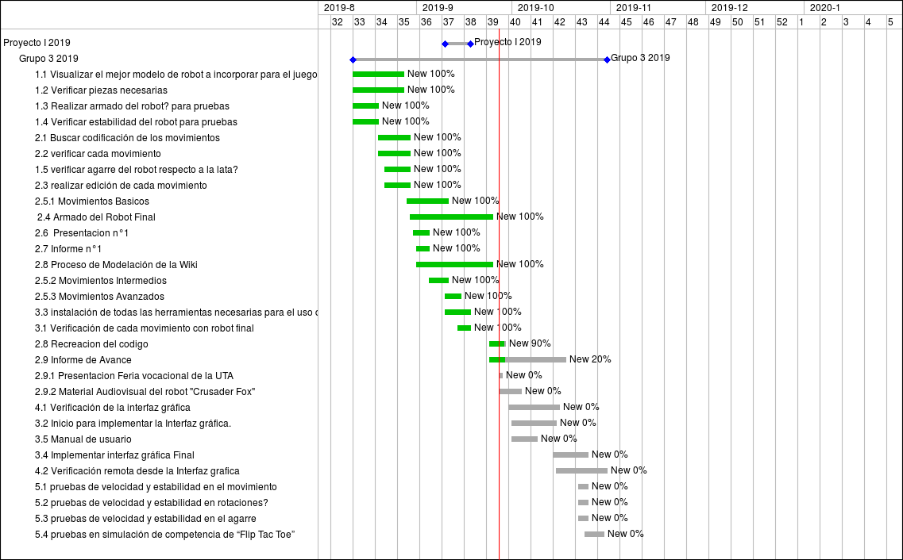

**PLANIFICACION DE RIESGOS**

|  |  |  |  |
| --- | --- | --- | --- |
| RIESGOS | PROBABILIDAD  DE  OCURRENCIA | NIVEL  DE  IMPACTO | ACCIÓN  REMEDIAL |
| Inconvenientes en el funcionamiento correcto del robot. | %30 | 2 | Consultar al profesor sobre funcionamiento o investigar en internet. |
| La ausencia de un integrante del equipo de trabajo a una sesión. | %30 | 3 | Repartir las tareas propuestas entre los integrantes presentes en la sesión de trabajo. |
| Problemas de salud en el personal | %30 | 3 | Asignar las tareas entre los demás integrantes del grupo hasta el regreso del integrante con problemas de salud a la sesiones de trabajo. |
| Perder toda la información. | %20 | 1 | Comunicar de manera inmediata al profesor, mientras en conjunto se buscan respaldos antiguos. |
| No tener al alcance la tecnología necesaria para llevar a cabo el proyecto como se desea. | %20 | 1 | Bajar el nivel, ahora utópico, que se desea alcanzar, y adecuarse a la tecnología proporcionada. |
| Cambios en el personal | %20 | 3 | Reorganización del esquema de trabajo. |
| Componentes defectuosos | %10 | 2 | Solicitar al profesor cambiar componentes o comprar nuevos |
| La falta de un computador para trabajar. | %10 | 3 | Solicitar computar a profesor de turno. |
| El Robot pueda ser desarmado por fuerzas externas. | %40 | 4 | Poder tener un respaldo en la nube, el cual nos sirva para poder realizar todo el armado del robot. |

|  |  |
| --- | --- |
| TIPO DE RIESGO | INDICADORES POTENCIALES |
| Organizacional | Descoordinación en las tareas designadas para cada integrante del equipo. |
| Personas | Mala convivencia y comunicación entre los integrantes del equipo |
| Herramientas | Impedimento a acceder a lugares o herramientas de trabajo, para realizar el proyecto |
| Estimación | Incumplir los plazos establecidos para las entregas de documentos correspondientes al proyecto. |
| Tecnología | Detección de errores en la tecnología disponible, y no poder solucionarlos a corto plazo. |

# PLANIFICACION DE LOS RECURSOS

**RECURSOS COSTOS**

**HARDWARE**

* **Computador**---------------------------------------------------------| **$800.000**
* **Celular** -----------------------------------------------------------------|**$100.000**
* **MicroSD**-----------------------------------------------------------------|**$5.000**
* **LegoMindstorm**--------------------------------------------------------|**$429.990**

**SOFTWARE**

* **Putty**-------------------------------------------------------------------|**Gratis**
* **OS Windows 10**------------------------------------------------------|**$50.000**
* **MobaTextEditor**------------------------------------------------------|**Gratis**
* **Cuenta MEGA**----------------------------------------------------------|**$4.500 (Mensualidad)**

**ESTIMACION DE COSTOS (TRABAJADORES):**

* **Tiempo de programación: 2 meses**
* **Costo total horas de programación: $5.000.000**
* **Diseñador de sistemas Robóticos: $6.000.000**
* **Encargado de los informes: $ 1.800.000**
* **Jefe de proyecto: $3.000.000**

**COSTO TOTAL DEL PROYECTO:**

$16,809,000

# ANALISIS - DISEÑO

**ESPECIFICACION Y REQUERIMIENTOS**

En esta sección del documento se hablará sobre las funcionalidades del robot “Crusader Fox”. Dado esto a continuación, se mostrarán en un listado las funciones que realizara nuestro producto:

**FUNCIONALES**

* **E**l robot armado, cumplirá con los siguientes requisitos mínimos:
  + **U**n modelo estable.
  + **R**ealizar cada acción de manera satisfactoria.
  + **E**stabilidad al momento de realizar cada acción.
* **E**l robot realizara las siguientes acciones:
  + **A**vanzar en línea recta.
  + **A**trapar una lata con la garra implementada.
  + Dar un giro de 180° a la lata atrapada.
  + Colocar en el suelo a la lata con el giro de 180° ya hecho.
  + **C**ompetir en el campeonato “FLIP TAC TOE” que se realizara a final de semestre y dar buenos resultados.
* **E**l usuario podrá controlar el robot mediante una interfaz de usuario limpia, la cual se podrá usar desde su computador más cercano.
* **E**l robot será controlado mediante conexión wifi (es un requisito obligatorio).
* **C**ada tipo de acción será guardada en medios audiovisuales (Imágenes y videos).
* **C**ada parte del desarrollo a medida cronológicamente, será registrada en una wiki.

**NO FUNCIONALES**

* **S**e realizará el robot, con la herramienta de trabajo llamada **LEGO MINDSTORM EV3** versión de **541 pcs/Stck/pzs/db.**
* **S**e realizará todo el tipo de codificación mediante el Lenguaje de programación **Python.**
* **E**l robot se demorará en cada acción un tiempo extra, debido al delay que hay entre el cliente al servidor.
* **S**e completará totalmente el proyecto en el tiempo estimado de **1 Semestre**.

**ARQUITECTURA PROPUESTA**

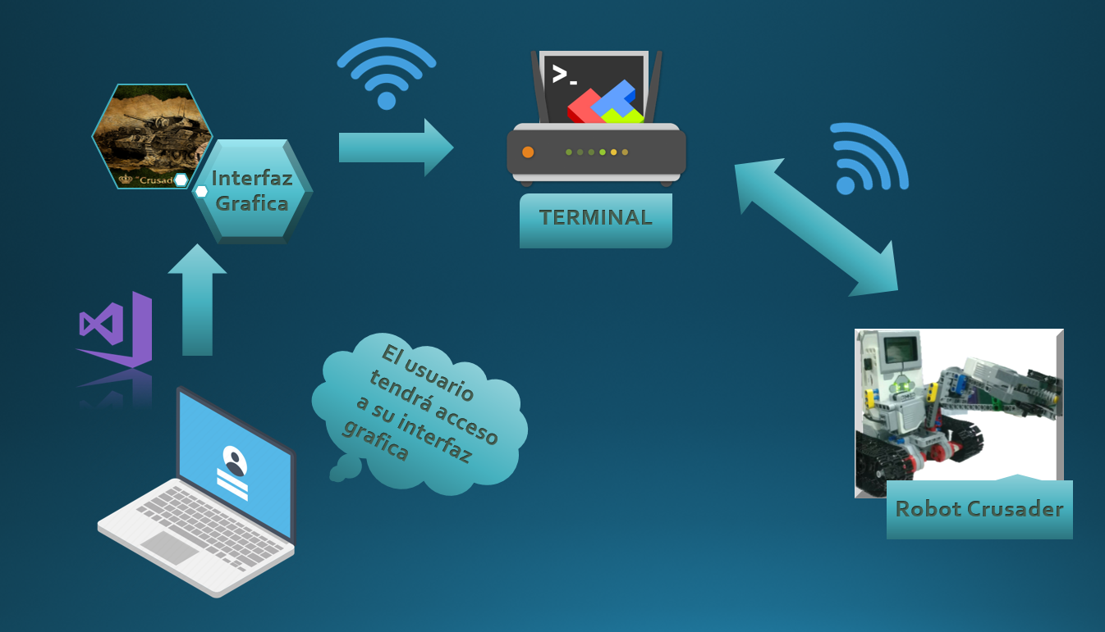

**DISEÑO DE LA INTERFAZ DE USUARIO**



**CARTA DE REQUIRIMIENTOS**

Se expresará en formato de archivo la carta de requerimientos hacia el proyecto.   
(hacer click en el enlace que se encuentra a continuación para seguir al archivo del mismo)

Carta de Requerimientos -> Proyecto “Crusader Fox”

# IMPLEMENTACION

**PROGRAMAS IMPLEMENTADOS**

Se describirán los programas utilizados en el proceso del proyecto, con características de cada uno. Y con una breve introducción al mismo:

* **MobaXterm:**

En palabras resumidas es un emulador de terminal mejorado para Windows con servidor X11, cliente SSH con pestañas, herramientas de red y mucho más.  
MobaXterm permite iniciar sesiones remotas. Puede elegir crear sesiones SSH, Telnet, Rlogin, RDP, VNC, XDMCP, FTP, SFTP o conexión serial.  
Se utilizó prácticamente de manera secuencial como un servidor. Para mantener el robot funcionando de manera paralela con su interfaz propia.

* **Visual Studio Code:**

Es un [editor de código fuente](https://es.wikipedia.org/wiki/Editor_de_c%C3%B3digo_fuente) desarrollado por [Microsoft](https://es.wikipedia.org/wiki/Microsoft) para [Windows](https://es.wikipedia.org/wiki/Microsoft_Windows) , [Linux](https://es.wikipedia.org/wiki/Linux) y [macOS](https://es.wikipedia.org/wiki/MacOS). Incluye soporte para la [depuración](https://es.wikipedia.org/wiki/Depuraci%C3%B3n_de_programas), control integrado de [Git](https://es.wikipedia.org/wiki/Git), resaltado de sintaxis, finalización inteligente de código, fragmentos y refactorización de código.  
Se basa en [Electron](https://es.wikipedia.org/wiki/Electron_(software)), un framework que se utiliza para implementar aplicaciones [Node.js](https://es.wikipedia.org/wiki/Node.js) para el escritorio, que se ejecuta en el motor de diseño Blink.  
De forma óptima Visual Studio Code, es usado para mostrar la interfaz del robot, y servir como cliente del mismo.

* **Microsoft Office:**

Es una suite virtual, la cual contiene programas tanto para editar documentos, realizar presentaciones, etc. Contiene los siguientes sub productos, que son usados generalmente para trabajos de oficina y de ámbito escolar:

* + Outlook
  + OneDrive
  + Word, Excel
  + PowerPoint
  + OneNote
* **BalenaEtcher:**

Se utiliza para escribir archivos de imagen, como archivos .iso y .img, así como carpetas comprimidas en medios de almacenamiento para crear [tarjetas de memoria](https://es.wikipedia.org/wiki/Tarjetas_de_memoria) [SD](https://es.wikipedia.org/wiki/Secure_Digital) [Live](https://es.wikipedia.org/wiki/Live_USB) y [unidades flash](https://es.wikipedia.org/wiki/Memoria_flash) [USB](https://es.wikipedia.org/wiki/Universal_Serial_Bus). Está desarrollado por balena y con licencia [Apache License 2.0](https://es.wikipedia.org/wiki/Apache_License_2.0).  
Fue usado al principio del proyecto para bootear el sistema operativo Ev3dev en nuestra tarjeta SD.

**DOCUMENTACIÓN DEL CODIGO EN PYTHON**

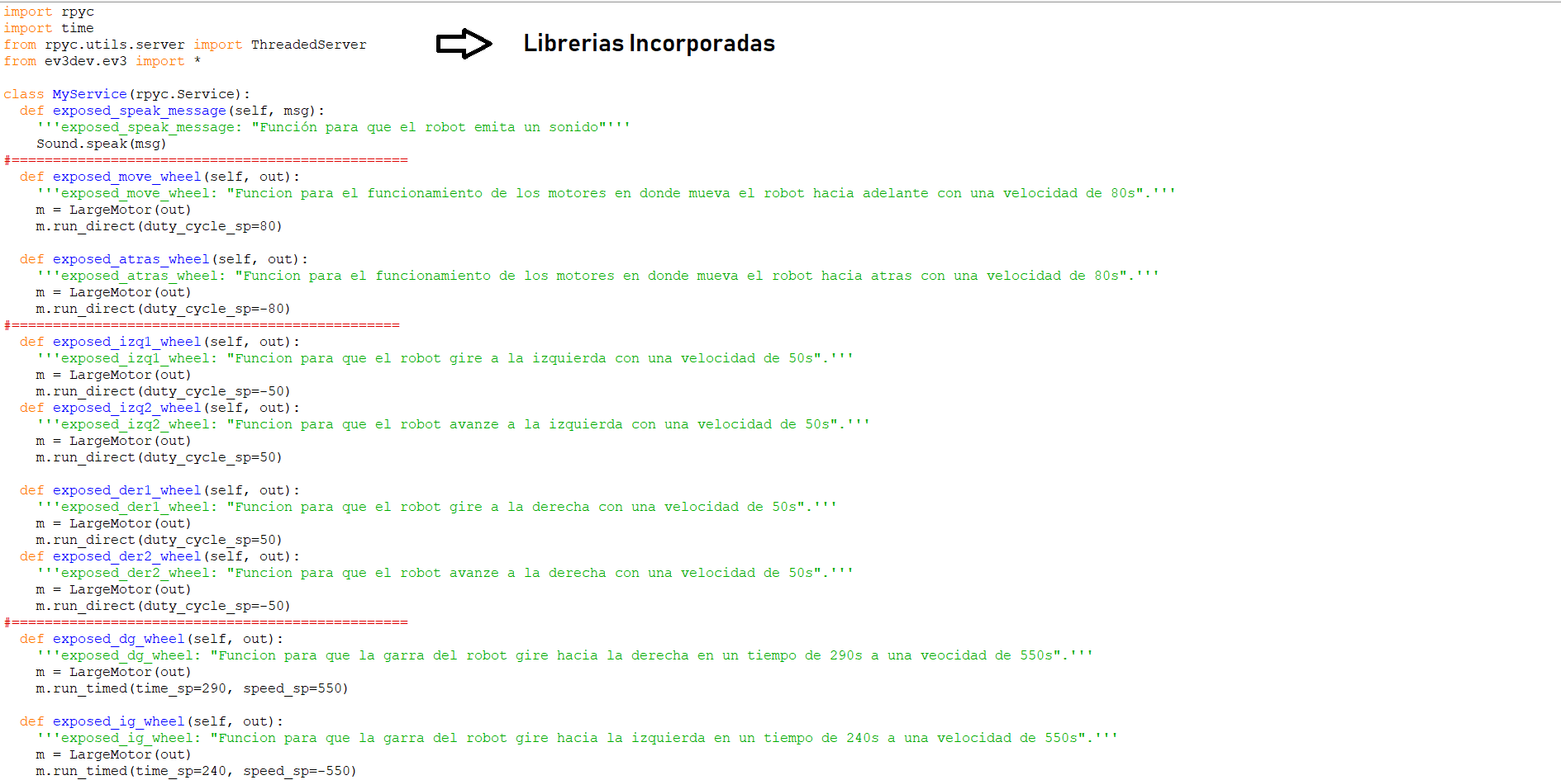**A** continuación, se mostrará la documentación hecha en Python, de cada función del robot.

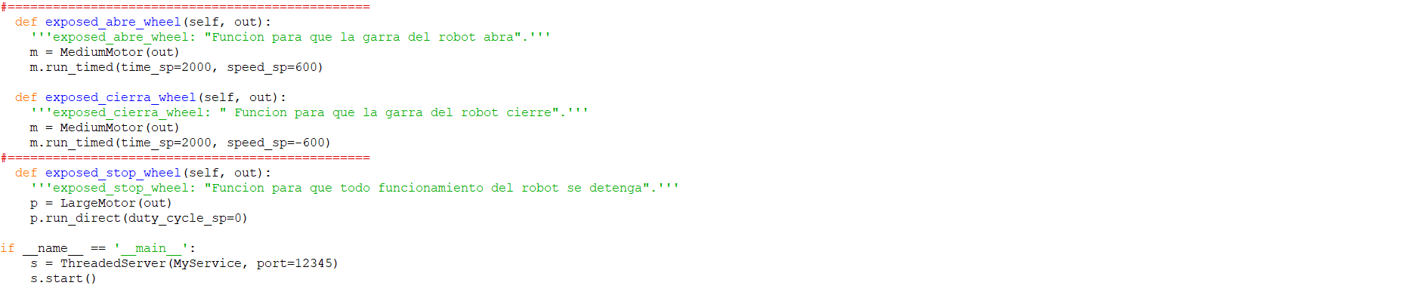

# RESULTADOS

**ESTADO ACTUAL DEL PROYECTO**

Actualmente como equipo, estamos en la fase de implementación de nuestra interfaz.  
Con la finalidad de que el usuario pueda manejar el robot remotamente desde un escritorio para un uso más cómodo del mismo. (Interfaz).  
Cabe agregar que también, estamos en el proceso de los últimos detalles en términos del modelo del robot “Crusader Fox”. (Robot)

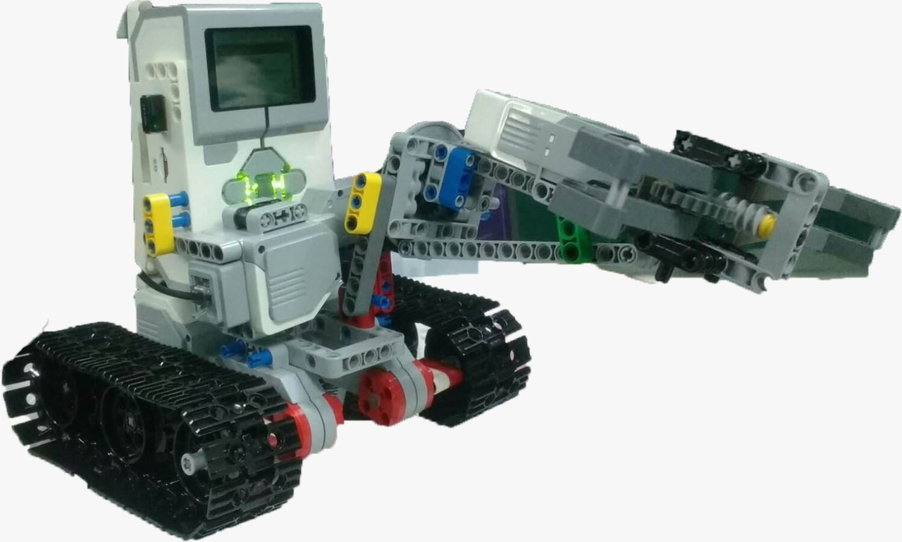

**PROBLEMAS ENCONTRADOS Y SOLUCIONES PROPUESTAS**

A continuación, se detallará cada problema, con su solución correspondiente:

* Carta Gantt:

El problema que se obtuvo al momento de realizar nuestra carta Gantt al principio, fue no evaluar de manera correcta el tiempo para cada tarea. En muchos objetivos nos hemos quedado atrás en términos de concretar los mismos. Nuestra solución a este problema, fue volver a recandelizar de nuevo nuestra carta Gantt, para que esta fuera usada de manera correctamente y, además capaz de organizarnos de mejor manera al momento de realizar cada objetivo.

* Modelo del robot:

Como anteriormente se tocó el tema de la carta Gantt, uno de los objetivos que hizo que esta misma fuera rehecha fue el modelo del robot. Algo que en el principio no fue tomado como un punto pesado, se volvió algo relativamente engorroso. Dado que hicimos 3 modelos del robot “Crusader Fox”. Pero siempre había problemas de estabilidad con el mismo. Nuestra solución a este problema, fue rehacer desde 0 el robot, e implementarle piezas nuevas las cuales dieran un mejor soporte al robot.

* Tarjeta SD:

En cierto momento de nuestro proyecto la tarjeta SD implementada en nuestro Brick De LEGOMINDSTORM, se formateo automáticamente la razón por la cual sucedió esto no está en nuestro conocimiento. La solución a este problema fue bootear nuevamente la tarjeta con el OS Ev3Dev y realizar todo de nuevo, gracias a que teníamos todo con el respaldo necesario hecho, la solución y arreglo del mismo no fue de larga duración.

**CONCLUSIONES**

Para la formulación, diseño y realización de un proyecto, siempre se debe tener una buena organización en cuanto al personal que trabajará en él, la planificación de recursos humanos debe ser la más apropiada de acuerdo a las virtudes de cada integrante del equipo. Una parte importante para un correcto flujo del proyecto, es la planificación de las tareas a realizar durante la ejecución de este.

Por otra parte, para la ejecución de cualquier tipo de proyecto, siempre se deben tener en cuenta los diferentes tipos de riesgos que puedan aparecer durante el transcurso de este, los cuales pueden hacer variar la fluidez de ejecución, por eso siempre es importante tener en cuenta las acciones remediales correspondientes que se puedan aplicar en caso de que el riesgo se convierta en una realidad, y así tener soluciones rápidas por si alguno de los problemas listados ocurriese de manera imprevista.

Al momento de realizar las actividades pertinentes al proyecto, los integrantes en el desarrollo de este deben enfocarse más en el objetivo de cada actividad, en vez de desviarse en cosas que no necesariamente lo cumplen, para así no volver a encontrarnos con problemas como el del diseño del robot Fox. El encontrarse con problemas que por los que el equipo ya ha pasado, es retroceder en el desarrollo de este, generando así un atraso en el cumplimiento de las tareas pertinentes.

Es totalmente necesario conocer a profundo cada herramienta que se esté utilizando en el proyecto, de tal forma que se puedan establecer las ventajas y desventajas de dicha herramienta en el proyecto

# REFERENCIAS

# Referencias

|  |  |
| --- | --- |
| [1] | J. Fred L. Drake, How to program in Python, Argentina: Python Software Foundation, Septiembre 2009. |
| [2] | W. Python, «Python,» [En línea]. Available: https://www.python.org/. [Último acceso: 14 10 2019]. |
| [3] | Python, «Organizacion Python Lenguaje,» Python Software Foundation, 12 05 2001. [En línea]. Available: https://www.python.org. [Último acceso: 14 Octubre 2019]. |
| [4] | R. Hempel, «Python-ev3dev,» 2015. [En línea]. Available: https://ev3dev-lang.readthedocs.io/projects/python-ev3dev/en/stable/. [Último acceso: 22 09 2019]. |

**ANEXOS**

Anexo A: Hardware

Anexo B: Software

Anexo C: Documentation

# CARTA DE REQUERIMIENTO

# DOCUMENTACIÓN

